Муниципальное бюджетное общеобразовательное учреждение
«Средняя школа №6 городского округа-город Камышин»

«Исследование пылевого загрязнения пришкольных участков
5 микрорайона города Камышина»

Школьное экологическое движение «Эколидер»

Работу выполнил:
Булава Всеволод Викторович
ученик 11 «А» класса
Руководитель:
Новратюк Виктор Александрович
учитель географии и биологии
МБОУ «Средняя школа №6 городского округа-город Камышин»

Волгоградская область, г. Камышин 2018
Содержание
Введение | 3
Глава 1: Краткий обзор литературных источников | 5
- Понятие «пылевого загрязнения территории» | 5
- Исследование влияния действия пыли на организм человека | 7
Глава 2: Проведение практической работы по определению уровня пылевого загрязнения пришкольных участков | 9
2.1. Описание методик определения пыли на участке, выбор места исследования | 9
2.2. Описание исследования и интерпретация результатов | 10
2.3. Разработка рекомендаций по снижению пылевой нагрузки на школьные участки | 12
Заключение | 14
Литература | 15
Приложения | 17

Введение
Актуальность. За все время обучения в школе я не раз слышал, как учителя физической культуры говорили о чрезмерной запыленности спортивного зала к концу рабочего дня.
«Быстрее бы выйти на улицу на занятия, а то нечем дышать», - говорят они. Но, возникает вопрос, а так ли понизится уровень пылевого загрязнения и влияние вдыхаемой пыли на организм школьников?
Пыль – это наш спутник. От нее некуда деться. На первый взгляд безобидное соседство может стать неприятным фактором, который пагубно воздействует на организм. Знать что такое пыль, из чего она состоит и сколько ее в месте вашего пребывания очень важно.
Город Камышин третий по величине и населению город Волгоградской области, 5 микрорайон располагается в непосредственной близости к месту слияния реки Камышинки с Волгой. Благодаря этому район является одним из наиболее густозаселенных районов города, но расположение на одной из проходных автомобильных дорог негативно сказывается на загрязнении данной территории. Пылевое загрязнение, одна из наиболее актуальных проблем для района и города в целом, это связано с географическим положением и природными условиями данной территории.
Цель: изучить степень пылевого загрязнения воздуха на территории школ 5-го микрорайона г. Камышина.
Задачи:
1. Рассмотреть особенности пылевого загрязнения территории;
2. Провести исследование по оценке пылевого загрязнения территории по методу накопления пыли на листовых пластинках;
3. Разработать рекомендации по изменению уровня пылевого загрязнения.
Начало нашему исследованию дала гипотеза: «наибольшее скопление пыли сосредоточено в местах активного пребывания людей, большого количества автотранспорта и близко расположенных промышленных предприятий».
Предметом нашего исследования стала пылевая загрязненность пришкольных участков.
Объекты исследования – территории школ 5 микрорайона.
Для достижения поставленных целей и реализации задач, мы воспользовались рядом методов, а именно:
- Анализ литературных источников по проблеме помог нам собрать теоретическую часть исследования (узнать состав, свойства, виды пыли, ее влияние на организм).
- Использование специальной методики определения пылевого загрязнения, описанной в пособии Наумовой Н.Н.^{[4]} дала возможность оценить состояние пришкольных участков и составить статистику по степени «запыленности» школ микрорайона;
Наша работа проводилась в течение 2017-2018, 2018-2019 учебных годов. Проведено два измерения: весной и осенью 2018г.

Глава 1: Краткий обзор литературных источников

  - Понятие «пылевого загрязнения территории»
Различные литературные источники трактуют понятие «пыль» - как взвесь мельчайших частиц минерального или органического происхождения (диаметр частиц менее 0,1мм)^{[12]}.
Данное вещество может образовываться в различных условиях, благодаря этому возможно выделить несколько типов пыли.
Таблица 1
Виды пыли
Вид пыли | Условия образования | Предполагаемый состав
Космическая | Конденсация молекул газа на мелком графите, оксиде кремния (IV), которые образуются в результате разрушения космических объектов (метеоритов, астероидов, комет)^{[8]} | Диэлектрические космические частицы с примесью металлов (размер – меньше 1мкм)
Атмосферная | Образуется в результате промышленных и автомобильных выбросов в атмосферу, а также может возникать в естественных условиях: извержение вулканов, выветривание и эрозия горных пород и пр. Еще одной причиной образования атмосферной пыли выступают лесные пожары.^{[8]} | Пепел, сажа, оксиды серы, углерода, мельчайшие частицы металлов, почва, биологические включения (пыльца растений и микроорганизмы)
Домашняя | Образуется в условиях жилых помещений, особенно в местах активного движения и времяпровождения.^{[8]} | Чешуйки кожи животных и человека, выделения насекомых, застарелая грязь, пылевые клещи.

Как видно из таблицы, можно выделить два источника образования пыли: естественный и антропогенный.
Первый крайне редок и относится к специальным зонам на Земле, например, к местам активной вулканической деятельности. Также, большое поступление пыли на поверхность планеты оказывают космические процессы.
Второй наиболее распространен и связан с деятельностью человека, а именно работой промышленных предприятий, автомобилей, разработкой месторождений полезных ископаемых.
В зависимости от источника образования пыль делят на органическую и неорганическую.

Таблица 2
Характеристика разных видов пыли по происхождению
Источник образования | Тип пыли | Характерная особенность
Органическое вещество | Растительная | Чаще всего – это пыльца растений переносимая ветром.
 | Животная | Ороговевшие частички кожи, мелкие волоски, выпавшие при линьке, экскременты микроскопических клещей и насекомых.
Неорганическое вещество | Минеральная | Частицы сажи, выработанные при сжигании топлива, частицы земли, автомобильные выхлопы.
 | Металлическая | Наиболее опасный вид пыли, содержащий в себе стружку металлического происхождения.

Пыль, как и любое вещество, имеет ряд свойств, а именно:
- Смачиваемость – уровень взаимодействия с водой. Выделяют гидрофильные частицы (хорошо смачиваются, отсюда свойство гигроскопичности, например, кварц), гидрофобные частицы (плохо смачиваемые, например, уголь, сажа) и несмачиваемые частицы (полностью не взаимодействуют с водой, например, парафин);
- Коагуляция – способность соединяться в более крупные частицы;
- Пыль способна проявлять некоторые электрические свойства.
Понятие «пылевого загрязнения» стало актуальным именно с началом активной индустриальной деятельности людей и означает оно «загрязнение, появившееся, в результате повышенного содержания пыли в атмосфере».
Безусловно, есть ряд законодательных мер, которые устанавливают предельно допустимые концентрации пыли в окружающей среде. Согласно им, ПДК пылевого загрязнения зависит от характера местности:
- Местности со сплошным зеленым массивом, реками и озерами – 1мг/м^{3;}
- Промышленные города – 3-10 мг/м³
- В городах с неблагоустроенными улицами – 20 мг/м³
Санитарные нормы СССР предусматривали ПДК пыли атмосферного воздуха населенных пунктов на уровне 0,15 мг/м^{3[6]}.
Современное состояние атмосферы нашего города, безусловно, показывает нам важность изучения пылевых выбросов.
Специальные мониторинговые мероприятия стали регулярными. Их эффективность достигается применением современных технологий - стационарных постов.
Мониторингом состояния загрязнения атмосферы Камышинского района занимается пост №36 (Приложение 3)^{[1]}.
Согласно данным отчета за 2017 год, на территории Камышинского района неоднократно были зафиксированы превышения ПДК по содержанию хлорида водорода^{[1]}.
Особого внимания и контроля требуют такие вещества как: сажа, мазутная зола теплоэлектростанций, марганец и его соединения и др.^{[2]}

  - Исследование здоровья учащихся МБОУ СШ №6 и влияния действия пыли на организм человека

Из-за своих малых размеров, пыль становиться очень опасным возбудителем различного рода кожных заболеваний и заболеваний органов дыхательной системы.
Пыль оказывает на человека негативное воздействие на кожные покровы, вызывая раздражение. Из-за такого раздражения возникают неприятные ощущения, а при расчёсывании кожа может покраснеть, и это будет говорить о начале борьбы организма человека с инфекцией.
Частицы пыли могут проникнуть в поры сальных и потовых желез, тем самым мешая им выполнять свои функции. Вместе с пылью в эти железы могут попасть вредоносные микроорганизмы, которые вызывают гнойные заболевания, что приводит к образованию нарыва. А при попадании вредных микроорганизмов в потовые железы нарушается процесс температурного регулирования нашего организма^{[5]}.
Если пыль попадёт в глаза, то может возникнуть конъюнктивит, который сопровождается покраснением глазного яблока и обильным оттоком слёзной жидкости из глаз^{[16]}.
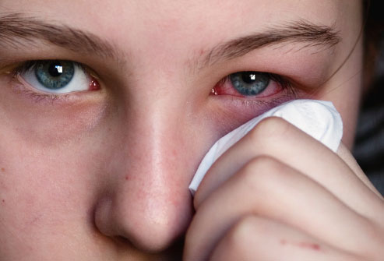
Рис. 2: Конъюнктивит^{[10]}
Пыль также оказывает негативное воздействие на верхние дыхательные пути, вызывая раздражение, першение в горле и даже кашель.
Из-за негативного влияния пыли на органы дыхания развиваются заболевания, которые получили название пневмоконизы.
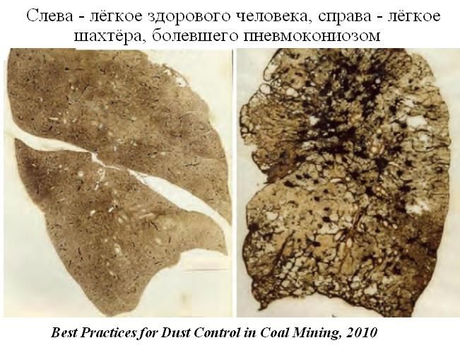
Рис. 3: Последствия пневмокониоза^{[14]}

Самым опасным видом пневмоконизы является силикоз, так как он очень быстро развивается и здоровье человека резко ухудшается.
При силикозе лёгкие становятся очень восприимчивыми к инфекциям, поэтому у больных могут возникнуть воспаления лёгких^{[10]}.
Ежедневное вдыхание больших концентраций пыли может привести к заболеваниям дыхательной системы. Если мер по уменьшению концентрации пыли не будут приняты, то могут развиться хронические заболевания носа, глотки, повыситься раздражение глаз.
Самое опасное, что содержится в пыли — это свинец, который накапливается у нас в организме и сокращает нам продолжительность жизни.
Медицинская сестра нашего образовательного учреждения Зубкова Н.В., рассказана нам о возможных проявлениях заболеваний у учащихся нашей школы.
При обсуждении влияния пыли на организм, Наталия Валерьевна, подчеркнула, что неблагоприятная экологическая обстановка в районе может провоцировать обострение хронических проявлений заболеваний дыхательной системы и аллергических реакций.

Глава 2: Проведение практической работы по определению уровня пылевого загрязнения пришкольных участков

  - Описание методик определения пыли на участке, выбор места исследования
Выбором места для исследования стали пришкольные участки образовательных учреждений, которые расположены в 5 микрорайоне города.
Анализируя карту (Приложение 4) можно проследить, что все учреждения расположены в относительной близости к крупным предприятия города, которые выделяют большое количество зольных компонентов в атмосферу, а также находятся в непосредственной близости к автодороге.

Таблица 3
Состав предприятий промышленного сектора 5 микрорайона г. Камышина
№ | Названия предприятия | Род деятельности | Удаленность от ближайшей школы, км
1 | ОАО «ТЭЦ» | энергетика | 6,1
2 | ЗАО «Газпромкран» | машиностроение | 8,7
3 | ЗАО «Литейно-ферросплавный завод» | металлургия | 3,3

Как видно из таблицы, среднее расстояние до школ не большое, а это значит, что пришкольные участки подвергаются воздействию выбросов предприятий.
Наиболее близкорасположенными мы можем считать учебные учреждения именно в пределах 5 микрорайона – МОУ СШ № 19, 7, 6. Помимо обучения в этих школах стоит отметить и то, что большая часть нашего времени проходит именно здесь, так как в жилых кварталах этих школ живу я и мои родные, друзья.
Крупные транспортные потоки, связывающие удаленные части района с центром, также располагаются именно здесь.
При определении методики исследования мы учитывали общую простоту, так как в нашей школе нет специализированного оборудования (пробоотборники и пылемеры). Наиболее удобной нам показалась методика, описанная в пособии Наумовой Н.Н.^{[4]}
Согласно ей, необходимо в безветренную погоду выйти на площадку и собрать 50 листов тополя, который является хорошим пылесборником, и повсеместно применяется для озеленения городов.
Отбор листвы осуществляется с 1,5м высоты, листья должны быть по возможности одинакового размера, для удобства подсчета площади исследования.
Далее (Приложение 1,2), в условиях камеральной обработки предлагается взять вату (предварительно взвесив ее на торзионных весах), смочить спиртом и протирать каждый листочек тщательно с обеих сторон (в одной из методик, описан похожий метод, только вместо ваты предлагалось использовать скотч).
После обработки всего материала, вату нужно поместить в кальку, чтобы на нее не налипала пыль в помещении, и высушить ее.
Высушенную вату повторно взвешивают и рассчитывают массу пыли как разность между вторым и первым взвешиванием:
$Р2-Р1=Р$, где
Р2 – вес «грязной» высушенной ваты;
Р1 – вес чистой ваты
Р – вес пыли с участка.
Далее, рассчитывают площадь листовой пластинки, используя средне значение переводного коэффициента для тополя = 0,63:
$S=abk$, где
а – maxширина листовой пластинки;
b – max длина листовой пластинки;
k – переводной коэффициент для тополя;
S – площадь листовой пластинки.
Теперь мы можем рассчитать какое количество пыли (мг) приходится на см² поверхности:
$m=\frac{P}{S*n}$,где
m – масса пыли на см² поверхности;
Р – вес пыли с листочков;
S – площадь листовых пластин;
n – число обработанных листьев.

2.2. Описание исследования и интерпретация результатов
Свое исследование мы проводили в мае и сентябре 2018 года.
Все данные оформлены в таблицу 4.
Таблица 4
Уровень пылевого загрязнения пришкольных участков
(измерения 20 мая 2018 года)
№ школы | Р1 мг | Р2 мг | Р, мг | S, см² | n | m мг/см² | m мг/м²
МБОУ СШ №19 | 1,9 | 3,1 | 2,2 | 25,8 | 50 | 0,00171 | 17,1
МБОУ СШ №7 | 2,5 | 8,3 | 5,8 | 32,6 | 50 | 0,00356 | 35,6
МБОУ СШ №6 | 2,3 | 2,9 | 0,6 | 30,1 | 50 | 0,0004 | 4

Анализируя данные таблицы можно отметить следующее (Приложение 5):
- Наименьшее количество пыли на 1 см² приходится на участок МБОУ СШ №6, наибольший показатель – МБОУ СШ №7.
- По нормативным актам, количество предельно допустимой концентрации пыли в промышленных городах колеблется от 3 до 10 мг/м². Как видно, территория школ №6 и 19 попадает в категорию «чистой» зоны, в 7 школе доля ПДК превышена.
- Если мы будем учитывать территориальное расположение, то сможем объяснить полученные значения тем, что школа №7, расположена в непосредственной близости от проезжей части. А школы №19 и 6, расположены в жилых кварталах. В связи с этим, территории школ получают большее количество пылевых частиц, главным образом распространяющихся от большого потока автомобилей.
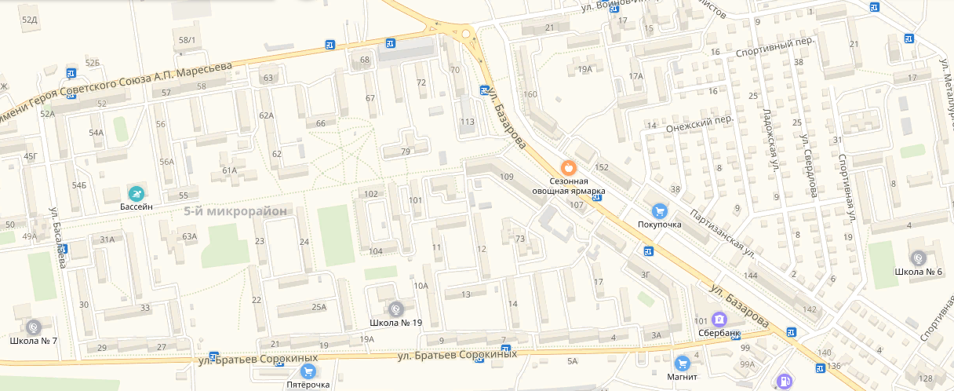
Рис. 4: Расположение учебных учреждений и основных автодорог

Для большей наглядности мы провели повторное исследование в сентябре 2018 года.
Таблица 5
Уровень пылевого загрязнения пришкольных участков
(измерения 13 сентября 2018 года)
№ школы | Р1 мг | Р2 мг | Р, мг | S, см² | n | m мг/см² | m мг/м²
МБОУ СШ №19 | 2,8 | 5,1 | 2,3 | 24,6 | 50 | 0,00187 | 18,7
МБОУ СШ №7 | 2,3 | 6,0 | 3,7 | 21,8 | 50 | 0,00339 | 33,9
МБОУ СШ №6 | 1,9 | 2,0 | 0,1 | 20,5 | 50 | 0,0001 | 1

Итоги измерения:
- Лидером по содержанию пыли на своей территории по - прежнему остается МБОУ СШ №7.
- По уровню пылевого загрязнения самой чистой территорией так же остается МБОУ СШ №6.
Сопоставляя данные о заболеваемости учащихся школы, мы можем подтвердить вывод нашего медицинского работника о взаимосвязи обострения заболевания и возрастание пылевой нагрузки на территорию.
Проведенный социологический опрос учащихся позволил выявить следующие факты:
- При занятиях на уроках физической культуры общее состояние организма учеников можно считать удовлетворительным.
- Наиболее частыми нарушениями отмечены: повышение потоотделения, неприятное ощущение «грязи» на открытых участках кожи, нарушение дыхания и учащение сердцебиения, активное «чихание», першение в горле.
- Проявление аллергии учащиеся также связывают с активным запылением территории.
- Наиболее эффективным способом борьбы с пылью на территории пришкольного участка были отмечены: посадка растений, строительство фонтана и установка увлажнителей.

2.3.Разработка рекомендаций по снижению пылевой нагрузки на школьные участки
Анализ сложившейся ситуации позволил нам сделать ряд рекомендаций направленных на уменьшение количества пыли на пришкольном участке:
1. Вокруг пришкольного участка высаживать больше тополей (листья этих деревьев улавливают пыль и очищают воздух, также эти деревья увлажняют воздух вокруг себя), шиповника, вяза, акации, сирени, они отлично поглощают выхлопные газы.
2. Окультуривание пришкольной территории, посредством посева газона (это позволит более увлажнить территорию, а значит увеличится процент смачивания пылевых частиц и их оседания на поверхности естественных пылесборников, деревьев и кустарников, рассаженных по территории ограды).
3. На футбольном поле тоже посеять газон (так как уроки физической культуры проходят в условиях повышенной активности детей, то пылевой экран в этих зонах самый высокий, а значит, в первую очередь следует начать именно отсюда, эффект от посадки газона см. выше).
4. Орошение пришкольного участка (в летний период для снижения пылевого потока следует регулярно орошать пришкольный участок, особенно в период сухой погоды, так как количество пыли в этот момент наибольшее. При орошении повышается влажность воздуха и пыль намокая оседает на границе орошения. Оптимальное время для орошения с 12.00 по 14.00)
5. Соорудить фонтан (эта мера так же будет эффективной, так как фонтан будет постоянно увлажнять воздух на пришкольном участке).
Делая обобщающий вывод, можно отметить, что наиболее эффективным способом борьбы с пылевым загрязнением на территории школы будет воздействие именно на гигрофильные свойства пыли.

Заключение
Мы выяснили, что такое «пыль» и «пылевое загрязнение». Пыль – это взвесь мельчайших частиц минерального или органического происхождения (диаметр частиц менее 0,1мм). Пылевое загрязнение - загрязнение, появившееся, в результате повышенного содержания пыли в атмосфере. Оно является опасным, так как негативно влияет на организм человека.
По итогам практической части нашего исследования мы можем сделать ряд выводов, подтверждающих поставленную гипотезу:
- Наиболее запыленной территорией будет та, которая расположена в повышенной зоне антропогенной нагрузки, а именно вблизи крупных автодорог, с высокой проходимостью.
- Большое влияние на содержание пыли оказывает близкое расположение промышленных предприятий.
- В местах скопления пыли чаще происходит обострение хронических заболеваний кожных покровов и органов дыхательной системы. Это подтверждается данными, предоставленными медицинским работником нашего учреждения.
- Очень важно уменьшить пылевую нагрузку на территорию, для этого необходимо учитывать свойства пыли, например, ее гигроскопичность. Для снижения пылевого экрана следует проводить регулярное орошение территории участка в период устойчивой сухой погоды, более озеленить территорию. Верным будет установка постоянно действующего фонтана, который будет увлажнять воздух.
В завершение хочется сказать, что мы сами враги своего будущего. Только слаженная работа взрослых поможет нам сохранить нашу планету, а вместе с ней и здоровье.

Литература
1. Доклад «О состоянии окружающей среды Волгоградской области в 2013 году» /Редколлегия П.В. Верчук (и др.); министерство природных ресурсов и экологии в Волгоградской области. – Волгоград: «Смотр» 2014. – с.135-156.
2.Информационное письмо о списке приорететных веществ, содержащихся в окружающей среде, и их влияние на здоровье населения /Министерство Здравоохранения РФ. Департамент Госсанэпиднадзора. От 07.08.97 № -и/109-111.
3.Князев Д.К./Результаты проведения мониторинга атмосферного воздуха на территории Волгоградской области» и «Фундаментальные и прикладные аспекты анализа риска здоровья населения»: материалы Всероссийской научно-практической Интернет-конференции молодых учёных и специалистов Роспотребнадзора /под ред. Акд. РАН Г.Г.Онищенко, академика РАН Н.В.Зайцевой. – Пермь: Книжный формат, 2013. – с.59-65, 124-130.
4. Наумова Н.Н., Шварова И.С., Лаврова Г.Н. и др.// Методы экологических исследований для школьников: Учебно – методическок пособие; под редакцией Н.Н.Наумовой, И.С.Шваровой – Ковров: Магитекс, 2007, - с.77-79.
5.Оценка влияния факторов среды обитания на здоровье населения Волгограда по показателям социально гигиенического мониторинга в 2015 году /Федеральная служба по надзору в сфере защиты прав потребителей и благополучия человека. – Волгоград, 2013. – с.40-43.
6.Санитарные нормы СССР – (СН 245-7)//М.: 1983.
7.Электронный ресурс// Режим доступа: www.electrosao/.ru/Ohlajol/olust.htm, свободный (дата обращения: 12.10.18г.)
8. Электронный ресурс// Режим доступа: www.ecros.ru/news/2005_prool/25_08_05/25_08_05.htm/, свободный (дата обращения: 17.10.18г.)
9. Электронный ресурс// Режим доступа ecology-of.ru/ekologia-regionov/osnovnye-problemy-ekologii-volgogradskoj-oblasti#i, свободный (дата обращения: 17.10.18г.)
10. Электронный ресурс// Режим доступа: farmamir.ru/2015/11/lonyunktivit-prichiny-simptomy-i-lechenie/, свободный (дата обращения: 24.10.18г.)
11. Электронный ресурс// Режим доступа: panolia.ru/text/78/318/12715.php, свободный (дата обращения: 21.10.18г.)
12. Электронный ресурс// Режим доступа: meolbooka.ru/pyl, свободный (дата обращения: 24.10.18г.)
13. Электронный ресурс// Режим доступа: soullife/info/roots/79-essays-on-graphic-olesign/, свободный (дата обращения: 24.10.18г.)
14. Электронный ресурс// Режим доступа: know/edge.allbest.ru/life/3c0a65625b3bd69a4c53a88521206d27_0.htm свободный (дата обащения: 24.10.18г.)
15. Электронный ресурс// Режим доступа: ohrana-bgd.narool.ru/proizv_73.html, свободный (дата обращения: 24.10.18г.)
16. Электронный ресурс// Режим доступа: www.all-sovety.ru/rubrika/meditsina-i-zolorove/vlianie-pyli-na-organizm-cheloveka.htm/, свободный (дата обращения: 24.10.18г.)

Приложение 1
Этапы проведения практической части исследования май 2018 года

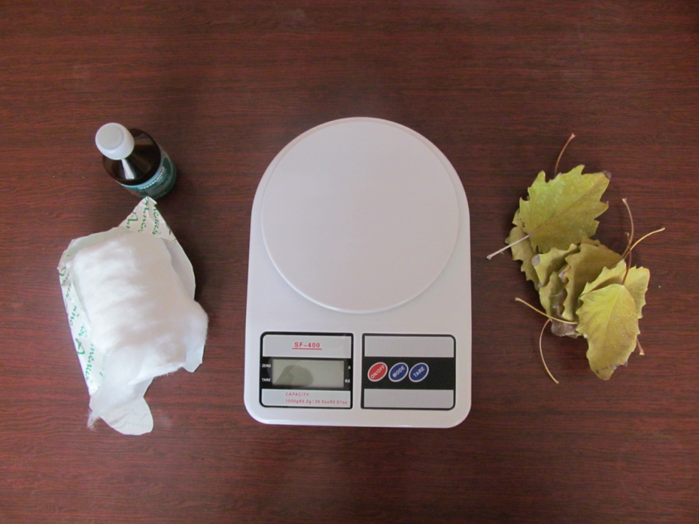
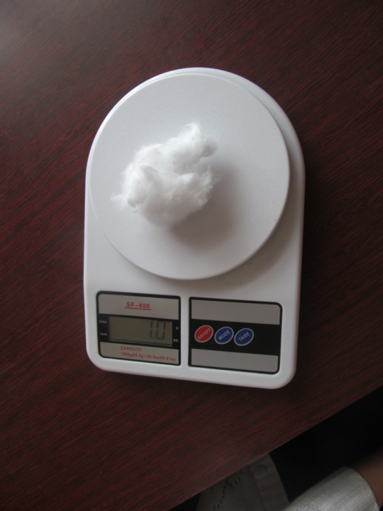
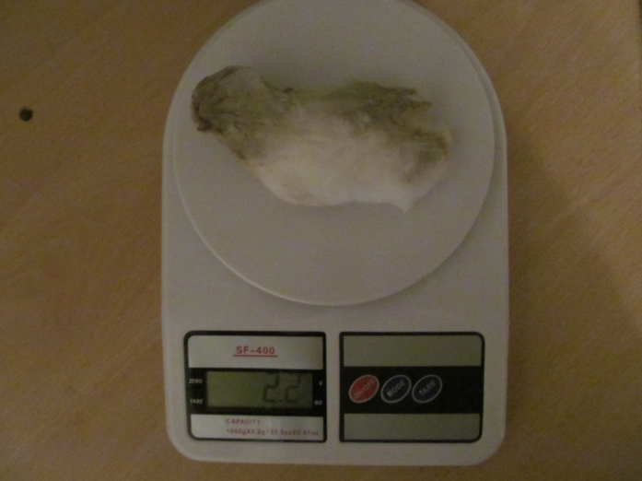

Приложение 2
Проведение повторных измерений осенью 2018 года

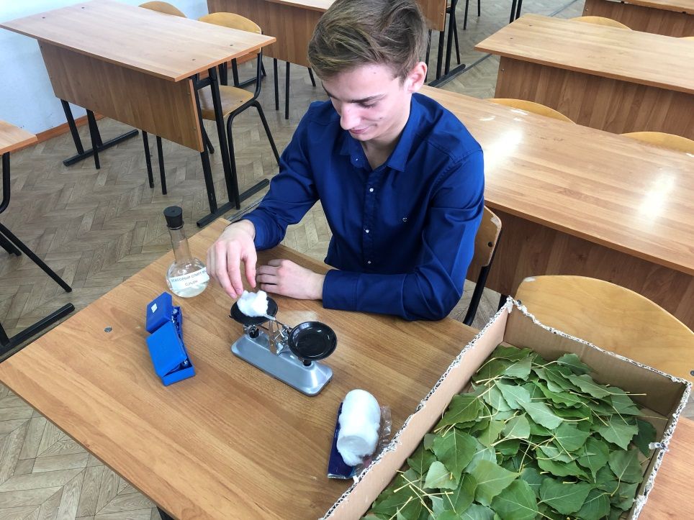

Приложение 3
Картосхема расположения стационарных постов, обеспечивающих мониторинг атмосферного воздуха
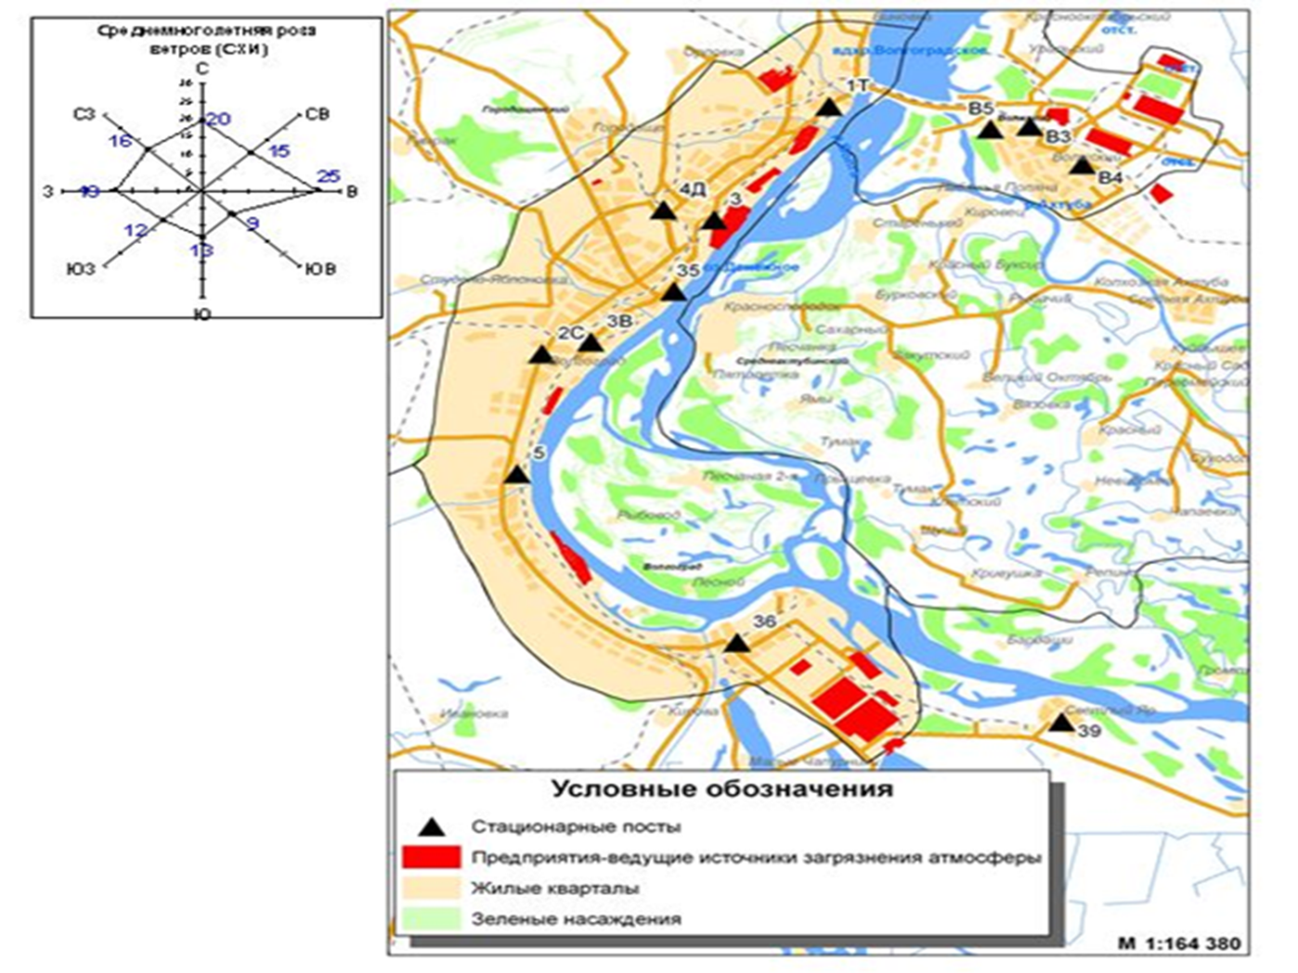

Приложение 4
Картосхема территории исследования
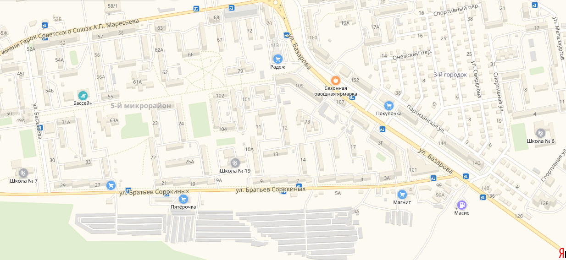
Масштаб в 1см – 100м

Приложение 5
Графическое отображение проведенных измерений (май 2018 год)
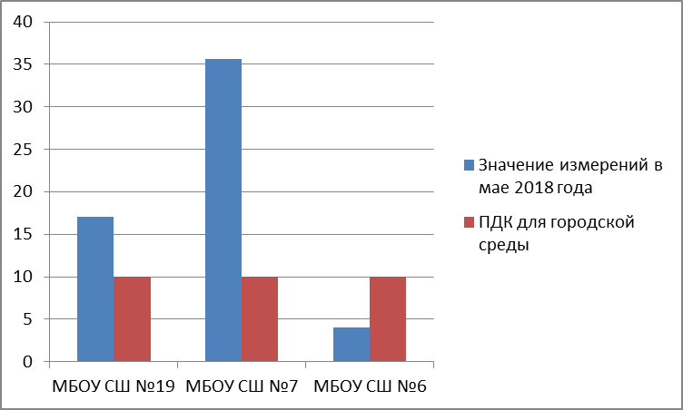
Графическое отображение проведенных измерений
(сентябрь 2018 года)
